INTRODUCCIÓN A EFICIENCIA

Analiza los siguientes dos algoritmos:

// Algoritmo A
for (int i = 0; i < n; i++) {
System.out.println(i);
}

// Algoritmo B
for (int i = 0; i < n; i++) {
for (int j = 0; j < n; j++) {
System.out.println(i + " " + j);
}
}
- ¿Cuál crece más rápido cuando n aumenta?
- ¿Cuál es más eficiente?
- Explica por qué.

Algoritmo A
// Algoritmo A
for (int i = 0; i < n; i++) {
System.out.println(i);
}
Este algoritmo tiene:
- Un solo ciclo for.
- El ciclo se repite desde 0 hasta n - 1.
Cantidad de repeticiones = n, esto quiere decir que el tiempo crece de manera lineal.

Algoritmo B
// Algoritmo B
for (int i = 0; i < n; i++) {
for (int j = 0; j < n; j++) {
System.out.println(i + " " + j);
}
}
Este algoritmo tiene:
- Un ciclo for dentro de otro ciclo for.
- Por cada vuelta de i, el ciclo j se ejecuta completo.
Cantidad de repeticiones n=3, esto quiere decir que el tiempo crece de manera cuadrática.
Entonces:
- El primer for se ejecuta 3 veces.
- El segundo for también 3 veces por cada repetición.
3 × 3 = 9

¿CUÁL CRECE MÁS RÁPIDO?
El Algoritmo B ya que,el algoritmo A crece linealmente. El algoritmo B crece cuadráticamente.
Cuando n aumenta, el algoritmo B aumenta muchísimo más rápido.
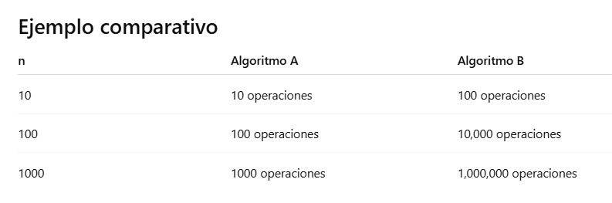

¿Cuál es más eficiente?
El Algoritmo A
Porque necesita menos operaciones para ejecutarse, hace una sola pasada.
0 → 1 → 2 → 3 → ... → n
Algoritmo B
Por cada número, vuelve a recorrer todos los números otra vez.
0 → recorre todo
1 → recorre todo
2 → recorre todo
Eso provoca muchas más operaciones.

RESUMEN
